**KillCoronaVirus**

**Informe de requerimientos**

NOMBRE: Natalia Otarola

CARRERA: Analista Programador

ASIGNATURA: Taller de Desarrollo de Aplicaciones TIHI31

PROFESOR: Cristian Carrasco Venegas

FECHA:28-04-2022

# Prefacio

|  |  |  |
| --- | --- | --- |
| Versión | Fecha | Actividad realizada |
| 1.0 | 13-04-2022 – 28-04-2022 | Generar documento |

# Contenido

Prefacio 2

Contenido 3

Introducción 4

Propósito 4

Visión del proyecto 4

Ámbito del sistema 5

Alcance 5

Beneficios 5

Listado de la Funcionalidad del Sistema 6

Descripción de requerimientos de la empresa 6

Levantamiento de requerimientos 6

Entrevista 6

Observación pasiva 7

Encuesta 8

Requerimientos Funcionales 8

Actores 8

Diagramas de casos de uso: 9

Listado de Casos de Uso: 11

Requerimientos no funcionales 12

Referencias 12

# Introducción

KillCoronaVirus es un centro médico de mediana envergadura, ubicado en la ciudad de Valdivia, que atiende a pacientes en diversas etapas de su ciclo de vida. Realiza atención de manera particular como con convenios con distintos sistemas de previsión.

## Propósito

La presente Especificación de Requerimientos de Software (ERS) busca registrar el levantamiento de los diversos requerimientos solicitados por KillCoronaVirus para el desarrollo de software que le permita digitalizar su ficha clínica.

## Visión del proyecto

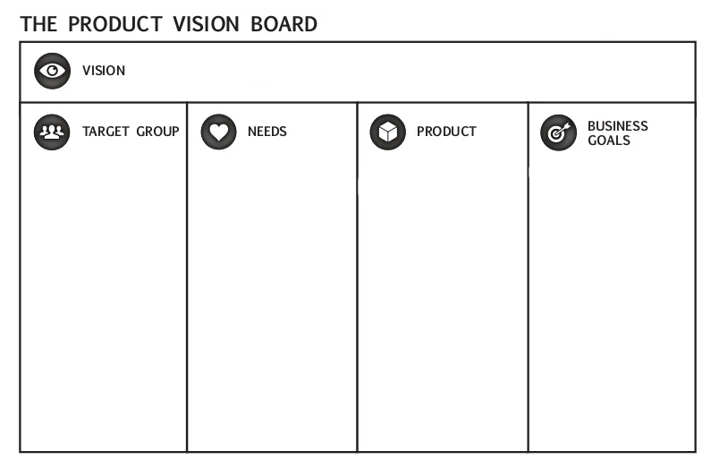

El propósito de este producto es mejorar la calidad de atención otorgada por el centro médico al paciente.

Funcionarios del estamento Médico

Pasar de una ficha clínica en papel a una ficha clínica electrónica.

Desarrollo de un Sistema informático para hospitales o Health information system (HIS).

Se espera que la implementación de este HIS permita un fácil acceso a la información del paciente y un registro confiable de las actividades desarrolladas en la atención médica del paciente.

## Ámbito del sistema

Se busca desarrollar e implementar un aplicativo que sirva para registrar las acciones asociadas a la atención médica del paciente.

## Alcance

Desarrollar un sistema informático, que permita la administración, consulta e ingreso de Fichas clínicas de pacientes que son atendidos por sus médicos tratantes.

Como datos de la ficha, se considera la Anamnesis, diagnostico, médico tratante y los medicamentos recetados como resultado de la atención del paciente. Estos elementos estarán disponibles para su posterior consulta.

Se podrá dar mantención a datos como: Medicamentos, Exámenes, Médicos y Especialidades, por parte de un usuario con el rol de administrador y no tendrá acceso a datos de pacientes.

La interacción con el usuario será mediante navegador WEB.

## Beneficios

Gracias al desarrollo de este aplicativo se espera:

* Mostrar las fortalezas de los procesos de atención al paciente con registro digital.
* Apoyar el quehacer médico en la toma de decisiones para el plan de tratamiento del paciente contando con toda la información de atenciones previas del paciente en el mismo centro médico.
* Agilizar el proceso de recolección de información que permitan al Centro Médico analizar sus datos.
* Apoyar el quehacer administrativo disminuyendo la carga en horas hombre de la gestión de la ficha clínica en papel.

# Listado de la Funcionalidad del Sistema

El aplicativo a desarrollar incorporara las siguientes funcionalidades:

|  |  |
| --- | --- |
| **ID** | **Descripción** |
| RF01 | Generar una ficha clínica para un paciente. |
| RF02 | Revisar atenciones previas en la ficha clínica del paciente. |
| RF03 | Entregar al usuario, el registro de los últimos pacientes atendidos. |
| RF04 | Registrar detalles de la atención del paciente como anamnesis, diagnóstico e indicaciones realizadas. |
| RF05 | Generar órdenes de exámenes. |
| RF06 | Generar órdenes de fármacos. |
| RF07 | Almacenar y administrar definiciones de Fármacos. |
| RF08 | Almacenar y administrar definiciones de Exámenes médicos. |
| RF09 | Almacenar y administrar definiciones de Especialidades médicas. |
| RF10 | Administrar Médicos tratantes. |
| RF11 | Acceso al sistema de manera segura, identificada y con asignación de Roles de usuario. |

# Descripción de requerimientos de la empresa

## Levantamiento de requerimientos

El levantamiento de requerimientos se realizó utilizando las siguientes herramientas (Valdés, Verónica;, 2012):

### Entrevista

Se identifican usuarios claves del proceso como referentes clínicos y se realiza conversación directa entre Jefe de proyecto y ellos.

Se realiza entrevista con Médico Jefe y con Técnico informático del establecimiento, identificando las dificultades y desventajas del trabajo con registro clínico físico y cómo esperan que los beneficie el registro clínico digital, además de cuáles son las condiciones tecnológicas actuales. Estas se registran, se revisan y se identifica que:

Jefe de proyecto indica que la mayor desventaja es el gasto en tiempo en esperar la llegada de la ficha clínica que retrasa la atención del paciente, revisarla con un volumen abundante y registrar a mano la información de la consulta, lo cual conlleva a problemas de lectura de la tipografía de otros médicos. Además, indica que se debe hacer doble escritura de las recetas u ordenes de exámenes, ya que deben dejar registro en la ficha de lo que solicitaron y además escribir la orden que se le entrega al paciente.

Técnico informático indica que se cuenta con computadores de gama baja en los boxes de atención del centro médico, los cuales son utilizados para revisar los resultados de exámenes de laboratorio cuando estos son traídos en CD. Estos se encuentran conectados a red de internet interna del establecimiento. También se cuenta con impresora en los boxes de atención, que los médicos y otros profesionales clínicos utilizan para impresión de material complementario a su consulta.

### Observación pasiva

Se observa en directo, sin interactuar, el proceso de atención del médico al paciente a través de la Entrevista clínica, la cual consiste en el intercambio de comunicación realizada entre un profesional clínico y su paciente, con la finalidad de recoger toda la información necesaria para llegar a un diagnóstico de salud e indicar un tratamiento (CLÍNICA UNIVERSIDAD DE NAVARRA 2022, s.f.).

El médico revisa la ficha clínica física, la cual es una carpeta con hojas que se van perforando y agregando, que pueden llegar a tener un gran volumen, lo que dificulta el encontrar la información relevante. En algunas de las consultas observadas la ficha física no se encuentra en el box de atención del médico a la llegada del paciente, lo que retrasa su atención.

A través de esta observación pasiva se identifican los pasos de la entrevista clínica y los sub ítems que abarcan:

* Identificación del paciente
* Motivo de consulta
* Anamnesis Próxima
  + Enfermedad actual
* Anamnesis Remota:
  + Antecedentes mórbidos
  + Antecedentes gineco obstétricos
  + Antecedentes quirúrgicos
  + Hábitos
  + Medicamentos
  + Alergias
  + Antecedentes sociales y personales
  + Antecedentes familiares
  + Inmunizaciones
* Examen físico
  + Revisión por Sistemas (circulatorio, respiratorio, etc)
  + Toma de signos vitales (presión arterial, temperatura, pulso arterial, etc)
* Plan e Indicaciones
  + Orden de exámenes de laboratorio
  + Orden de exámenes de imagenología
  + Receta de fármacos
  + Próxima citación

El médico anota en la ficha física todos aquellos aspectos que le parecen relevantes, lo cual consume gran parte del tiempo de consulta.

### Encuesta

Se aplica una encuesta abierta, escrita, a los médicos del establecimiento, cuya finalidad es identificar los principales aspectos que facilitarían el registro administrativo de su entrevista clínica.

Se les presenta la pregunta: “¿Qué te gustaría que tuviera tu próxima ficha clínica digital?”

Se realiza análisis cualitativo de los datos, entre los aspectos más mencionados se encuentran:

* Espacios definidos para registrar libremente la atención e ingresar el diagnóstico
* Búsqueda de exámenes que le permita seleccionar e imprimir la orden
* Búsqueda de fármacos que le permita seleccionar e imprimir la receta con la dosis y duración del tratamiento.
* Acceder a las atenciones previas del paciente para revisarlas.

## Requerimientos Funcionales

### Actores

* Usuario: Agente que es capaz de ingresar al sistema, se identifica con un nombre de usuario y una contraseña
* Administrador: Es un usuario, tiene capacidad de administrar Fármacos, Médicos, Especialidades y Exámenes
* Médico: Es un usuario con la facultad de ingresar fichas clínicas de pacientes, así como consultar el historial médico del paciente a tratar y visualizar las atenciones anteriores realizadas a pacientes.

### Diagramas de casos de uso:

Ilustración 1 Diagrama de Caso de Uso – Elaboración propia

Ilustración 2 Diagrama de Caso de Uso – Elaboración propia

### Listado de Casos de Uso:

|  |  |  |
| --- | --- | --- |
| **Id** | **Descripción** | **Actor** |
| UC01 | *Inicio de sesión* | Administrador, Médico |
| UC02 | *Ingreso de Nuevo Médico* | Administrador |
| UC03 | *Eliminación de Médico* | Administrador |
| UC04 | *Modificación de Médico* | Administrador |
| UC05 | *Ingreso Nuevo Medicamento* | Administrador |
| UC06 | *Modificación de Medicamento* | Administrador |
| UC07 | *Eliminación de Medicamento* | Administrador |
| UC08 | *Ingreso Nuevo Examen* | Administrador |
| UC09 | *Eliminación de Examen* | Administrador |
| UC10 | *Modificación de Examen* | Administrador |
| UC11 | *Ingreso Nueva Especialidad* | Administrador |
| UC12 | *Modificación Especialidad* | Administrador |
| UC13 | *Eliminación Especialidad* | Administrador |
| UC14 | *Apertura de Ficha Clínica por RUT paciente* | Médico |
| UC15 | *Consulta historia Clínica* | Médico |
| UC16 | *Consulta Pacientes por médico tratante* | Médico |
| UC17 | *Registro de anamnesis y diagnostico* | Médico |
| UC18 | *Generación de Receta de medicamentos* | Médico |
| UC19 | *Indicación de Exámenes* | Médico |
| UC20 | *Búsqueda de medicamentos* | Administrador, Médico |
| UC21 | *Búsqueda de Examen* | Administrador, Médico |
| UC22 | *Búsqueda de Médico* | Administrador |
| UC23 | *Búsqueda Especialidad Médica* | Administrador |

Matriz de trazabilidad con cruce entre requerimiento funcional y caso de uso:



## Requerimientos no funcionales

* Es un aplicativo web
* Se desarrollará en lenguaje Python
* Su implementación será sobre Amazon Web Service
* Se hará un respaldo de la base de datos diario al sistema
* Soportar como carga mínima transacciones de 20 usuarios
* Tener como tiempo máximo de las transacciones en el sistema 5 segundos.
* Permitir que los datos de la aplicación sean modificados solo por aquellos usuarios autorizados para ello
* Generar un log de cambios realizados que permita auditoría de las intervenciones en el sistema
* Proteger los datos clínicos de los pacientes
* Estar acorde a requerimiento legales internacionales y nacionales, como el decreto número 41 del 15/12/2012 “Aprueba Reglamento sobre Fichas clínicas” (Red educacional Santo Tomás de Aquino)

# Referencias

CLÍNICA UNIVERSIDAD DE NAVARRA 2022. (s.f.). *DICCIONARIO MÉDICO*. Obtenido de https://www.cun.es/diccionario-medico/terminos/entrevista-clinica

Kimmel, P. (2008). *Manual de UML.* México D.F: McGraw-Hill Interamericana.

N.N. (s.f.). *Especificación De Requerimientos De Software Para Mantenimientos .*

Red educacional Santo Tomás de Aquino. (s.f.). *LA FICHA CLÍNICA Y SU REGLAMENTACIÓN.* Obtenido de http://secst.cl/upfiles/documentos/18032017_853am_58cd49f674049.pdf

Valdés, Verónica;. (2012). *Técnicas efectivas para la toma de requerimientos.* Northware.